PETEK, 4. 2. 2022

KULTURNI DAN – Prešernov dan
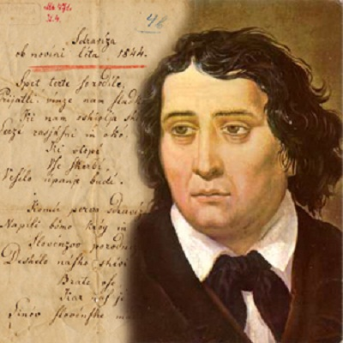

- Najprej si oglej šolsko proslavo ob slovenskem kulturnem prazniku.

https://www.youtube.com/watch?v=1QAMte0tl0U

- Sedaj pojdi pod dodatno gradivo in sledi navodilom.

Želim ti obilo veselja in zadovoljstva ob raziskovanju življenja in del našega največjega pesnika.

